BÀI 6: SULFUR VÀ SULFUR DIOXIDE
I. SULFUR
Sulfur có kí hiệu hóa học là ..............., số hiệu nguyên tử là ................, độ âm điện là ...................
Cấu hình electron:..................................................Chu kì: ................... Nhóm: ..........................
1. Trạng thái tự nhiên
Trong tự nhiên Sulfur tồn tại ở dạng ................ và .................... Đơn chất sulfur tìm thấy ở các vùng có núi lửa, nhiều nhất ở các nước thuộc “ vành đai lửa” Thái Bình Dương như Nhật Bản, Chile, Indonesia...
Phần lớn sulfur tồn tại ở dạng .................................. trong thành phần của khoáng vật,
pyrite ( thành phần chính FeS₂ | sphalerite ( thành phần chính là ZnS), | thạch cao ( thành phần chính là CaSO₄).
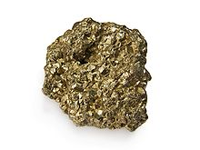 | 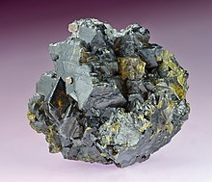 | 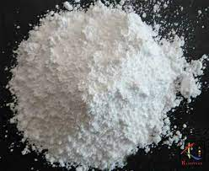
Ngoài ra sulfur còn có trong thành phần của một số ........................động vật, thực vật
2. Tính chất
a. Tính chất vật lí
Ở điều kiện thường, đơn chất sulfur là ....................., có ...................., không tan trong ..............., tan ít trong ................., tan nhiều trong ................... Sulfur nóng chày ở khoàng ..................... hóa hơi khoảng ......................... | 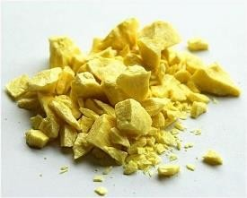
b. Tính chất hóa học
Ở điều kiện thường, phân tử sulfur gồm ........... nguyên tử S ( .............). Để đơn giản người ta dùng kí hiệu ...................... | 
Sulfua có số oxi hóa ............. ( số oxi hóa ......................) nên khi tham gia phản ứng hóa học sulfur thể hiện tính ............................ hoặc tính ............................
Tính oxi hóa
Sulfur tác dụng với hydrogen, kim loại tạo ra các hợp chất sulfide.
Thí nghiệm 1: tính oxi hóa của sulfur
Chuẩn bị: Bột sulfur, bột sắt, giấy lọc, ống nghiệm chịu nhiệt, đũa thủy tinh, đèn cồn, giá thí nghiệm.
Tiến hành: Trọn đều khoảng 1 gam bột Fe với 0,6 gam bột S trên mảnh giấy lọc. Cho hỗn hợp vào ống nghiệm chịu nhiệt, đặt ống nghiệm lên giá thí nghiệm. Đun nóng ống nghiệm trên ngọn lửa đền cồn cho đến khi hỗn hợp “ chảy” và hóa đen.
Sulfur tác dụng với bột sắt ở nhiệt độ cao:
..........................................................................................................................................................................
Chất khử: ................. Chất oxi hóa: ....................
Sulfur tác dụng với thủy ngân (mercury) ở nhiệt độ thường
..........................................................................................................................................................................
Chất khử: ..................... Chất oxi hóa:...................


.................................................................................................

Dùng S bột rắc lên thủy ngân rồi gom lại.
Hơi thủy ngân rất độc, khi nhiệt kế thủy ngân bị vỡ cần xử lý như thế nào?
Trong các phản ứng trên, số oxi hóa của sulfur giảm tử .............................................................................
Tính khử
Ở nhiệt độ thích hợp, sulfur phản ứng với một số phi kim như oxygen, chlorine, flourine.
Thí nghiệm 2: tính khử của sulfur
Chuẩn bị: Bột sulfur, giấy quỳ tím, muỗng đốt hóa chất (đã xuyên qua nút cao su), bình tam giác (loại nhỏ) chứa nước và khí oxygen.
Tiến hành: Dùng muỗng đốt hóa chất (đã được xuyên qua nút cao su) lấy một ít bột sulfur (khoảng 1/2 muỗng). Đeo khẩu trang. Đốt muỗng chứa sulfur trên ngọn lửa đèn cồn. Khi sulfur cháy thì đưa nhanh muỗng đốt vào bình tam giác chứa sẵn khí oxygen và một ít nước. Đậy kín bình bằng cách di chuyển nhanh nút cao su trên muỗng vào miệng bình. Khi ngọn lửa trong bình đã tắt thì lắc nhẹ bình rồi để yên khoảng 1 phút. Dùng giấy quỳ tím thử pH của dung dịch trong bình tam giác.
.............................................................................................................................................................
Hiện tượng:
- Sulfur cháy trong không khí: ...........................................................................................................
- Sulfur cháy trong oxygen: ................................................................................................................
- Sulfur dioxide tan trong nước tạo dung dịch có thể làm quỳ tím ....................................................
...........................................................................................................................................................
3. Ứng dụng
Sulfur là nguyên liệu quan trọng để sản xuất .........................................................  .................................................................  ................................................................  nhằm tạo ra loại cao su phù hợp với mục đích sử dụng ( cao su lưu hóa). Sulfur còn được ..........................................................  ................................................................... | 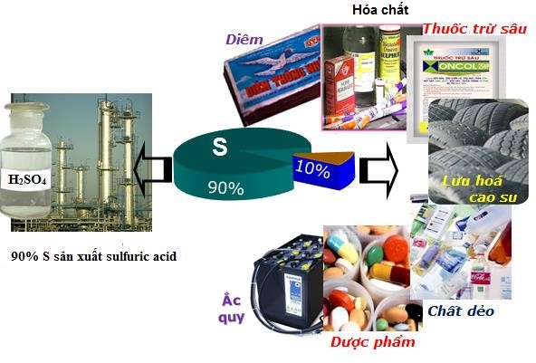
Vận dụng : Để diệt chuột trong một nhà kho người ta dùng phương pháp đốt sulfur, đóng kín cửa. Chuột hít phải khói bị sưng yết hầu, co giật, tê liệt cơ quan hô hấp dẫn đến bị ngạt mà chết.
a.Viết phản ứng xảy ra. Chất gì đã làm chuột chết?
b. Tính khối lượng sulfur cần đốt để diệt chuột trong nhà kho có diện tích 160 m² và có chiều cao 6 m. Biết rằng 1 m³ không gian cần đốt 50 gram sulfur.
...................................................................................................................................................................................................................................................................................................................................................
...................................................................................................................................................................................................................................................................................................................................................
...................................................................................................................................................................................................................................................................................................................................................
II. SULFUR DIOXIDE
1. Một số tính chất
Ở điều kiện thường, sulfur dioxide là .........................................................................................................
Sulfur dioxide thể hiện tính chất của ........................................ như phản ứng với nước tạo mội trường acid, phản ứng với basic oxide hoặc base tạo thành muối
...................................................................................................................................................................................................................................................................................................................................................
Trong sulfur dioxide , Sulfua có số oxi hóa ............... ( số oxi hóa .........................) nên sulfur dioxide còn thể hiện cả tính ................................. và tính ........................................
Tính oxi hóa
.........................................................................................................................................................................
Tính khử
Có nhiều phản ứng thể hiện tính khử của sulfur dioxide.
.........................................................................................................................................................................
Phản ứng giữa sulfur dioxide với oxygen được quan tâm nhiều do liên quan đến hiện tượng mưa acid
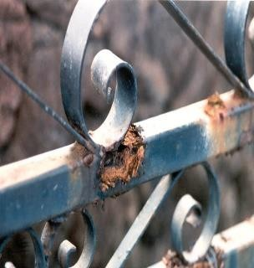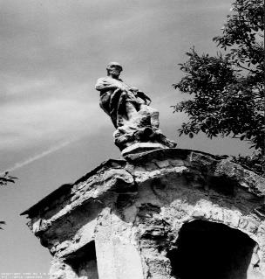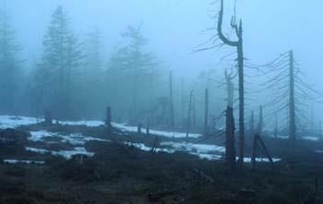
Mưa acid gây tổn hại cho các công trình bằng sắt thép, đá, cây cối.
2. Ứng dụng
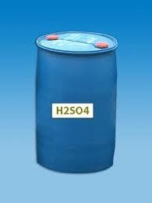 |  | 
Chất trung gian quan trọng trong quá trình sản xuất .................. | Tẩy trắng bột giấy, vải sợi, đường.... | Chống nấm mốc .....................................................
3. Một số biện pháp giảm thải sulfur dioxide vào khí quyển
Một số nguồn gốc hình thành SO2 trong khí quyển
Mưa acid phá hoại mùa màng và công trình văn hóa
Tác hại
Ảnh hưởng đến sức khỏe con người
Ảnh hưởng đến đất đai trồng trọt
Ảnh hưởng đến sự phát triển của động vật, thực vật
SO₂
Nguồn sinh SO₂
Đốt than, dầu, khí đốt
Đốt quặng sắt, luyện gang

Công nghiệp sản xuất hóa chất

Để giảm lượng khí sulfur dioxide thải vào bầu khí quyển cần phối hợp thực hiện nhiều biện pháp như
- Tăng cường sử dụng các nguồn ....................................................................................................
- Sử dụng ....................,............................... nguồn tài nguyên thiên nhiên
- Cải tiến .................................., có biện pháp .............................. và ........................ các sản phẩm phụ có chứa sulfur.
Vận dụng : Hoàn thành phương trình hóa học đốt cháy FeS₂ trong khoáng vật pyrit.
..........................................................................................................................................................................
..........................................................................................................................................................................
..........................................................................................................................................................................

